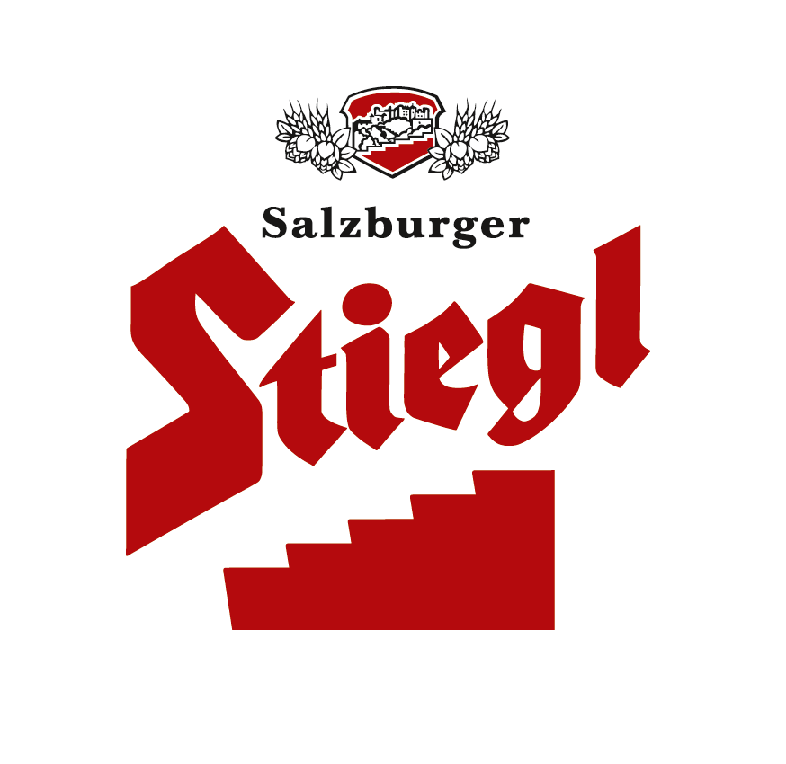

Presseinformation!

➲ Franz Armstorfer gewinnt „ÖFB-Auslandsreise“ nach Schweden

 Stiegl-Freundeskreis: Kronenkorken sammeln zahlt sich aus
Stiegl-Freundeskreis-Gewinnspiel:
Mit dem Nationalteam nach Schweden

Die Anmeldung beim „Stiegl-Freundeskreis“, dem Vorteilsclub der Salzburger Privat-brauerei, hat sich für Franz Armstorfer gelohnt: Der 72-jährige Salzburger Pensionist räumte den Hauptpreis beim großen Gewinnspiel ab und fliegt Anfang September nach Schweden, um beim Fußballspiel den Österreichern vor Ort die Daumen zu halten. Die Gewinnübergabe fand dem Anlass entsprechend im Fußballstadion statt.

Franz Armstorfer ist ein echter Glückspilz: er ist erst seit Juni dieses Jahres Mitglied im Stiegl-Freundeskreis und hat gleich den Hauptpreis beim großen Gewinnspiel des Brauerei-Vorteilsclubs gewonnen. „Das Sammeln hat sich für mich voll ausgezahlt! Ich habe gleich gewusst, dass ich den 1. Preis gewinne und ich habe Recht behalten“, freut sich der Pensionist aus Lamprechtshausen. Er wird mit seinem Sohn Clemens die Reise nach Schweden antreten und dem österreichischen Nationalteam beim EM-Qualifikationsspiel am 8. September in Stockholm die Daumen halten. Bei der Gewinnübergabe in der Red Bull Arena gratulierte auch der Salzburger ÖFB-Nationalteamspieler Valentino Lazaro von FC Red Bull Salzburg und freute sich mit den glücklichen Gewinnern.

Gemeinsam mit den Fußball-Helden
Der Hauptpreis beim Stiegl-Freundeskreis Gewinnspiel kann sich sehen lassen: Die ÖFB-Auslandsreise beinhaltet zwei Tickets für das Länderspiel SCHWEDEN gegen ÖSTERREICH am 8. September in Stockholm und das ist noch nicht alles! Der Gewinner und seine Begleitung fliegen gemeinsam mit dem Nationalteam hin und zurück und genießen 2 Nächte inklusive Unterkunft und Verpflegung im selben Hotel wie die österreichische Nationalmannschaft und erhalten eine Rundum-Betreuung der Extraklasse.

Dass Stiegl mit dem Brauerei-Vorteilsclub, dem ersten in Österreich, genau den Puls der Zeit getroffen hat, zeigt sich an der Sammelfreude der Stiegl-Freunde. So wurde der Gewinner aus 1000 Teilnahmen am Gewinnspiel „ÖFB-Auslandsreise“ gezogen, das von 15. Juni bis 31. Juli 2015 durchgeführt wurde. Für eine Teilnahme galt es, mit 50 gesammelten Punkten ein Gewinnlos zu kaufen. Mehrere Loskäufe waren möglich.

Stiegl belohnt Kundentreue: Laufend neue Prämien & Gewinnspiele
Im „Stiegl-Freundeskreis“ können alle Mitglieder die gesammelten Kronenkorken-Codes gegen tolle Prämien einlösen. Von preisreduzierten Eventkarten und günstigen Übernachtungen in exklusiven Hotels sowie limitierten Stiegl-Artikeln bis hin zu Verkostungsreisen oder VIP-Tickets zu bierigen Veranstaltungen ist für jeden Stiegl-Freund etwas dabei. Der Vorteilsclub wartet auf seiner Website natürlich immer wieder mit neuen Überraschungen wie beispielsweise einem Retro-Bike im Stiegl-Design oder exklusiven VIP-Tickets zu diversen Sport-Veranstaltungen (z.B. Ironman, Formel 1 in Spielberg) auf.

Jetzt unter www.stiegl-freundeskreis.at anmelden und Vorteile sichern!
2015-08-19

Rückfragen richten Sie bitte an:

Stiegl-Pressestelle, Mag. Angelika Spechtler, c/o Hebenstreit & Picker PR GmbH.
Tel. 0662-841187-0, E-Mail office@hebenstreit-picker.at

